**Städning av gästlägenheten**

* **Dammsug golvet√**
* **Våttorka golv i rum och på toaletten√**
* **Städa handfat, dusch och toalettstol√**
* **Ta bort ev. hår i golvbrunn/avlopp√**
* **Torka av spegeln vid behov√**
* **Töm kylskåpet om använt och våttorka ur√**
* **Stäng av elen till kylskåpet√**
* **Torka av bordet och bänken i köksdelen√**
* **Skaka filtar och överkast utanför porten, vik ihop och lägg på sängarna√**
* **Släng ev. sopor i restavfallsbehållare utanför huset till vänster om entrén√**

Har något gått sönder eller saknas? Kontakta ansvarig för gästlägenheten, kontaktuppgifter finns på anslagstavlan utanför dörren.

Är lägenheten ostädad när du anländer, ta foton och hör av dig till ansvarig person enligt ovan.

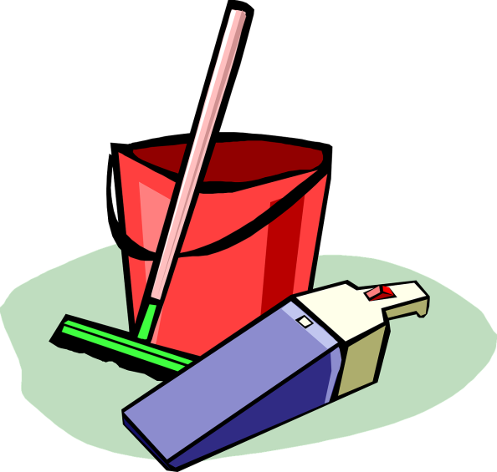Styrelsen/230511